青 岛 理 工 大 学
课程实验报告
课程名称 | 软件代码开发技术 | 班级 |  | 实验日期
姓名 |  | 学号 |  | 实验成绩
实验名称 | 常用控件
实验目的  及要求 | 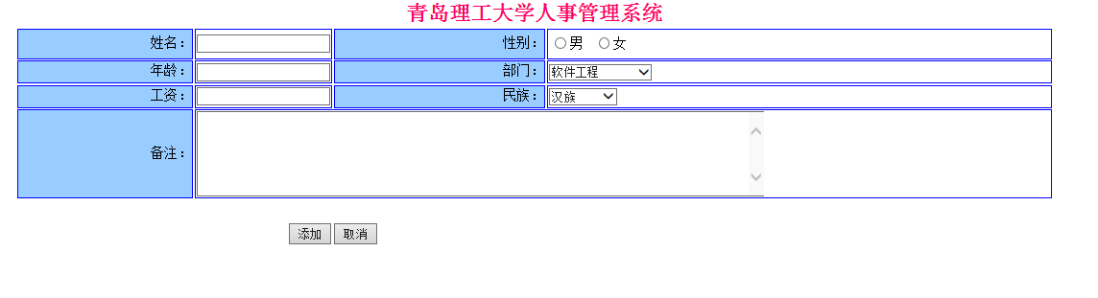
实验环境 | Win7, VS2010
实验内容 | - 建立一个解决方案  - 建立一个录入页面  - 写出登录以后用response.write 显示登录信息  - 三种超链接使用
算法描述及实验步骤
调试过程及实验结果 | Response.Write("你录入的信息是：姓名：" + TextBox1.Text + "性别:" + RadioButtonList1.Text + "部门：" + DropDownList1.Text);  //在后台让前台显示一个提醒窗口  string scriptString = "alert('"+"你录入的信息是：姓名：" + TextBox1.Text + "性别:" + RadioButtonList1.Text + "部门：" + DropDownList1.Text+"'); ";  Page.ClientScript.RegisterClientScriptBlock(this.GetType(), "warning", scriptString, true);
总结
附
录

